3.5. Ochrona środowiska, rolnictwo i leśnictwo.

3.5.1. Tereny zielone, sportowe i rekreacyjne urządzone
na terenie Miasta Częstochowy.

Na terenie Miasta Częstochowy w systemie terenów zielonych ważną rolę przyrodniczo – rekreacyjną pełnią parki i zieleńce.
Tereny zieleni miejskiej (bez terenów osiedlowych administrowanych przez Spółdzielnie Mieszkaniowe oraz Zakład Gospodarki Mieszkaniowej TBS w Częstochowie) znajdujące się w ewidencji i pozostające w utrzymaniu Wydziału Ochrony Środowiska, Rolnictwa i Leśnictwa.

W skład zieleni miejskiej w Częstochowie wchodzą:

- Plac Rady Europy,
- Park S. Staszica,
- Park 3 Maja,
- Park Tysiąclecia,
- Zieleniec przy ul. Zbyszka,
- Zieleniec im. Solidarności,
- Park im. G. Narutowicza,
- Park Piastów – ul. Krakowska,
- Promenada,
- Zieleniec między ul. Pustą i Iglastą,
- Skwer Sokołów – ul. Pułaskiego,
- Zieleniec przy ul. Łukasińskiego,
- Zieleniec przy ul. Limanowskiego,
- Zieleniec przy ul. Iłłakowiczówny,
- Zieleniec przy USC,
- Zieleniec przy Filharmonii,
- Park Osiedlowy – Parkitka,
- Zieleniec przy Al. Niepodległości 24,
- Zieleniec przy Al. Armii Krajowej 66.

Stan zasobów gruntowych zagospodarowanych jako zieleń miejska na dzień 30 czerwca 2005 r. przedstawia poniższa tabela nr 34.

Tabela nr 34

Lp. | Teren zieleni miejskiej | Powierzchnia w ha
Lp. | Teren zieleni miejskiej | na dzień 30.06.2004r. | na dzień 30.06.2005r. | Różnica /4-3/
1 | 2 | 3 | 4 | 5
1 | parki, zieleńce i tereny czasowo nierozdysponowane | 87,67 | 82,07 | -5,60
2 | pasy zieleni przyulicznej | 101,50 | 109,01 | 7,51
3 | Las Aniołowski | 60,00 | 60,00 | 0,00
Razem |  | 249,17 | 251,08 | 1,91

W ciągu ostatniego roku, od dnia 01.07.2004 r., kiedy stan powierzchni zieleni wynosił 249,17 ha przybyło 1,91 ha powierzchni zieleni w związku z przyjęciem do stałego utrzymania dodatkowych terenów znajdujących się w pasach drogowych. Z uwagi na przekwalifikowanie części terenów czasowo niezagospodarowanych do zieleni znajdującej się w obrębie pasów zieleni przyulicznej zmianie uległy powierzchnie parków, zieleńców i terenów czasowo niezagospodarowanych oraz pasów zieleni przyulicznej.

3.5.2. Grunty położone w Gminie Poczesna zajęte pod
wysypisko odpadów komunalnych.

Gmina Miasto Częstochowa nabywa na podstawie umów sprzedaży i wcześniej na mocy decyzji komunalizacyjnych grunty - w aktualnym stanie użytkowania stanowiące grunty niezabudowane – na terenie gminy Poczesna. Grunty te pełnią funkcję strefy ochronnej wysypiska śmieci w Młynku – Sobuczynie.
Stan prawny nieruchomości wraz z wyceną określony został w operacie szacunkowym na dzień 30.06.2001r., sporządzonym na zlecenie Urzędu Miasta Częstochowy. Wycenę sporządzono w celu określenia wartości rynkowej nieruchomości stanowiących własność Gminy Częstochowa wnoszonych do Zakładu Gospodarki Odpadami Sp. z o.o. z/s w Sobuczynie, 42-263 Wrzosowa, ul. Konwaliowa 1, w formie aportu rzeczowego.
Na mocy uchwały Rady Miasta Częstochowy Nr 662/LII/01 z dnia 25 października 2001r. przekazano aportem grunty o powierzchni 288,8852 ha oraz podwyższono kapitał zakładowy o wartość 10 162 000 zł.
Aktem Notarialnym Nr 3168/2001 z dnia 20 kwietnia 2001r. Zakład Gospodarki Odpadami Sp. z o.o. zmienił nazwę na Częstochowskie Przedsiębiorstwo Komunalne Sp. z o.o. z siedzibą w Sobuczynie.
Zmiana powyższa została wniesiona do Rejestru Sądowego w dn. 29 października 2001r. (Postanowienie Sądu Rejonowego w Katowicach Wydział Gospodarczy Krajowego Rejestru Sądowego – sygnatura sprawy KA VIII NS-KEJ-REJ KRS/8719/1/208).
Ogólna powierzchnia gruntów nabytych dla potrzeb tej inwestycji wynosi 389,0597 ha. Na mocy decyzji komunalizacyjnych nabyte zostało 36,6592 ha. Pozostałe tereny pozyskane zostały od osób fizycznych na podstawie aktów notarialnych, stanowią one 307,9105 ha oraz od Skarbu Państwa na podstawie umowy darowizny – powierzchnia 44,4900 ha.
W okresie sprawozdawczym tj. od 01.07.2004 roku do 30.06.2005 roku nabyto łącznie 45,6702 ha.
Okolice Gminy Poczesna przedstawia mapa nr 6.
Dokładniejsza lokalizacja przedstawiona została na fragmencie planu zagospodarowania przestrzennego Gminy Poczesna (mapa nr 7).
Mapa nr 6
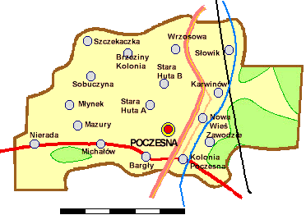
Mapa nr 7

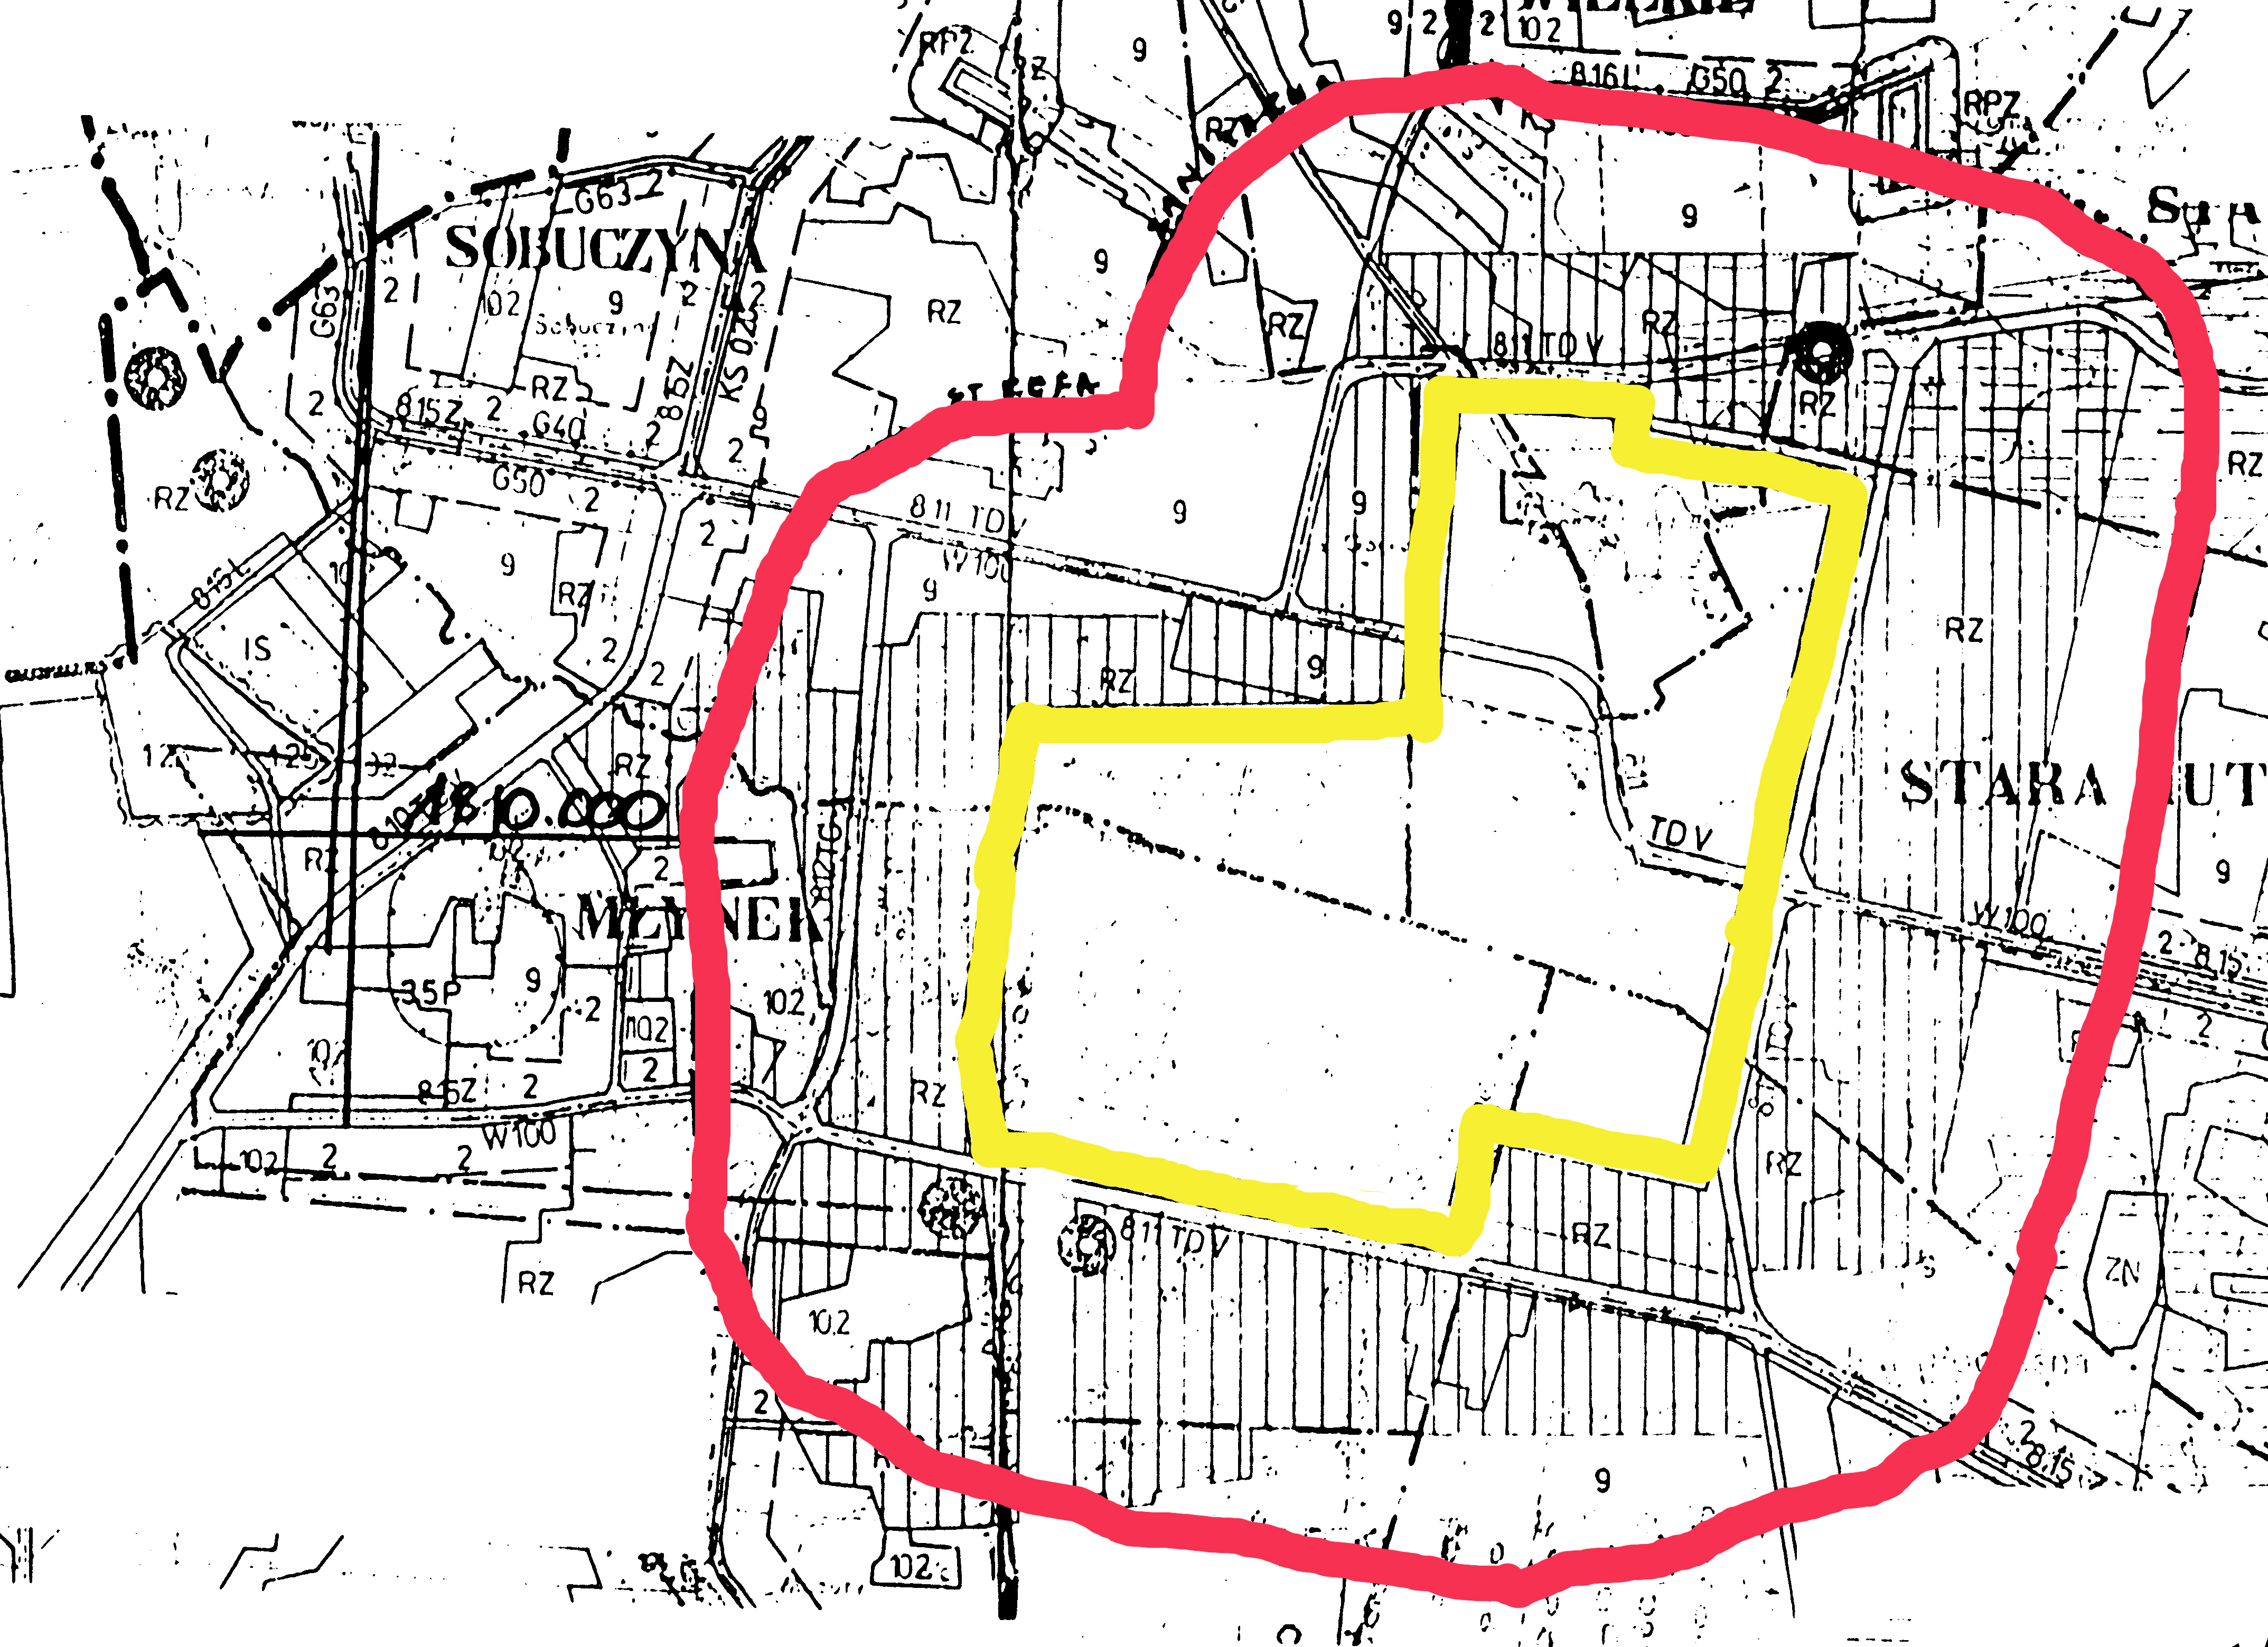

Fragment planu zagospodarowania przestrzennego
Gminy Poczesna przedstawiający wysypisko wraz ze strefą ochronną.
3.5.3. Gminny Plan Gospodarki Odpadami.

Obowiązek przygotowania planu gospodarki odpadami wynika z art.14 Ustawy o odpadach. Częstochowa produkuje ok. 105 tys. ton odpadów komunalnych. Ponad 80 tys. ton pochodzi bezpośrednio ze zbiórki od mieszkańców; pozostałe z oczyszczania miasta: ulic, terenów zielonych. Do 2015 r. ilość odpadów może wzrosnąć do 123,5 tys. ton.
Pilotażowo wdrożono selektywną zbiórkę odpadów - w mieście ustawionych jest przeznaczonych do tego 78 gniazd. Selektywnie zbieranych jest 297 ton odpadów (makulatura, szkło, tworzywa sztuczne) w wspomnianych gniazdach i 193 tony odpadów zielonych biodegradowalnych.
Na mocy Uchwały Rady Miasta Częstochowy Nr 313/XXVIII/2004 z dnia 15/03/04 przyjęto Plan Gospodarki Odpadami dla miasta Częstochowy na lata 2004 – 2015.
Na szczeblu lokalnym plan gospodarki odpadami stanowi dokument zawierający wizję rozwoju systemu, określa warunki wdrażania nakreślonych wariantów rozwiązań a jednocześnie jest ważnym źródłem informacji dla podejmowanych decyzji strategicznych.
Celem opracowania Planu Gospodarki Odpadami dla miasta Częstochowy jest:
- przedstawienie aktualnego stanu gospodarki odpadami;
- określenie potrzeb wynikających z diagnozy aktualnego stanu;
- przedstawienie prognozy zmian w zakresie gospodarki odpadami;
- opracowanie programu strategicznego do roku 2006 i do roku 2015.

Poważnym problemem są odpady niebezpieczne w strumieniu odpadów komunalnych. Utylizuje się tylko 2,3 tony. Reszta - 762 tony trafiają na wysypisko. Osady ściekowe to rocznie 21,9 tys. ton odpadów, z czego jedynie 7,6 tys. ton podlega zagospodarowaniu (np. przy rekultywacji terenu): 14,3 tys. ton jest składowanych.
Sektor gospodarczy produkuje rocznie 335 tys. ton odpadów, blisko 80 proc. z nich pochodzi z Huty “Częstochowa”. Obecnie większość odpadów przemysłowych jest wtórnie wykorzystywana, mimo to pozostaje poważny problem składowanych 1181,7 tys. ton.
Celem działań do 2006 r jest:
- objęcie wszystkich mieszkańców selektywną zbiórką odpadów;
- selektywna zbiórka odpadów niebezpiecznych w strumieniu odpadów komunalnych;
- zwiększenie skuteczności selektywnej zbiórki odpadów ulegających biodegradacji;
- rozbudowa zbiórki selektywnej odpadów wielkogabarytowych i budowlanych;
- podnoszenie świadomości ekologicznej w społeczeństwie;
- likwidacja “dzikich wysypisk”.
Do 2006 r. planuje się oddzielenie i unieszkodliwienie poza wysypiskiem 8 tys. ton odpadów (wydzielenie ze strumienia odpadów komunalnych 15 proc. odpadów niebezpiecznych). W okresie 2007 - 2015 r. zamierza się wprowadzać nowoczesne technologie utylizacji odpadów, zwiększyć ilość wydzielonych i unieszkodliwionych poza wysypiskiem do 31,6 tys. ton (80 proc. odpadów niebezpiecznych).
W ramach programu planuje się wykonanie inwestycji:
- sortownia odpadów,
- kompostownia,
- stacja rozbiórki odpadów wielkogabarytowych,
- stacja rozdrabniania gruzu,
- instalacja produkcji paliwa alternatywnego “BRAM” (gdy wybrany będzie wariant III),
- gminny punkt zbiórki odpadów niebezpiecznych, zużytego sprzętu elektrycznego i elektronicznego.

